**U02-EXAMEN:** Creación de página web para empresa de gestión de eventos.

**IMPORTANTE:**

* **Si en el ejercicio indica una manera de realizar el ejercicio, deberá respetarse dicho método para obtener la máxima puntuación del ejercicio. Si no sabes hacerlo de esa manera, obtendrás una puntuación menor.**
* **Si introduces código innecesario, puntuará negativamente. Por ejemplo, cuando un elemento ya es border-box, por heredarlo de su contenedor, y lo estableces de manera sistemática.**
* **En todas las páginas, se deberá central el contenido tal y como se indica en la actividad 2.**

### COLORES:

| #cc3333; | negro |
| --- | --- |
| #f5f5f7 | blanco |

### Index.html - GENERAL, FUENTE, BOTÓNES.

### 

* 1. Enlazar la hoja de estilos e introducir un reset de CSS.
  2. Incluir las fuente Lato, que están en la carpeta fonts. Deberás incluir tanto la negrita como la regular. Además, en todo el documento la fuente base será de 16px Lato. Se deberá trabajar con tamaños relativos a este tamaño.
  3. Crea un botón como en la imagen, sin borde, con fondo rojo. Cuando se sitúe el ratón sobre el botón, el colo del texto debe cambiar a negro. El resto de botones de la web será del mismo tipo.
  4. Ajusta los enlaces de todo el documento para que, no tengan subrayado. Para que, en el header sean negros y rojos al situarnos encima. En el footer son blancos y rojos al situarnos encima.

### Index.html y (resto de páginas) Ajusta el contenedor de la información.

El header, el footer y el titular de cada página y lema se extienden al 100% de la anchura disponible en la ventana del navegador para poder mostrar el fondo de color gris. El contenido de la página index.html no debe exceder el 100% del viewport por lo que en ningún caso deben mostrarse las barras de desplazamiento (scroll) del navegador (ni vertical, ni horizontal).

* 1. Hay que ajustar el contenedor o parte central de manera que pueda crecer, y que tenga un tamaño de alto de permita que se vea el footer.
  2. Debe ocupar todo el ancho del viewport.
  3. Ajuste de los contenidos de las páginas (atención, no es el contenedor, sino aquellos elementos html que contengan los textos, tablas, formularios, etc).
* El contenido de las páginas ocupe una anchura del 100% del navegador.
* Con anchura máxima de 1140 píxeles
* Debe estar horizontalmente centrado dentro de la ventana del navegador

### Index.html y (resto de páginas) MAQUETAR ENCABEZADO.

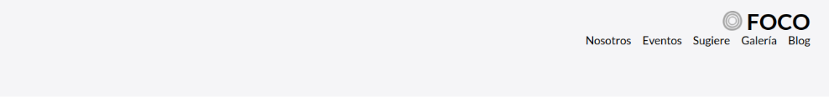

#### Maqueta, con flexbox, la cabecera como la de la imagen.

#### Falta incluir la página nosotros.html.

#### Tiene una altura de 14vh.

#### Cuando nos situamos encima de cada elemento del menú, se pone del color rojo.

### **Maqueta**, el FOOTER como en la imagen.

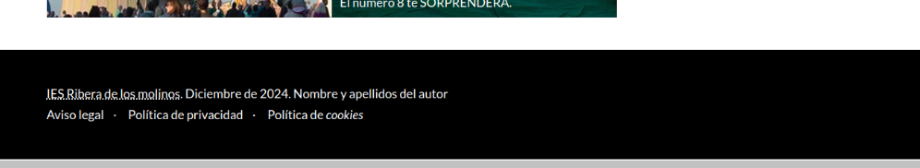

* 1. Falta por añadir, la lista desordenada con Aviso legal, Política de privacidad y Política de cookies.
  2. Añadir en el CSS el separador punto entre Aviso legal, etc. content: "·";. En CSS. Si no sabes, añádelo con html.
  3. Ajusta, con flexbox o de la manera que te resulte mejor, la forma del footer. Observa que se encuentra centrado verticalmente pero alineado a la izquierda de su contenedor. Su tamaño es de 14vh.
  4. Añade el subrayado punteado y la cursiva en **cookies**

### eventos.html. Maquetación del flujo general del documento.

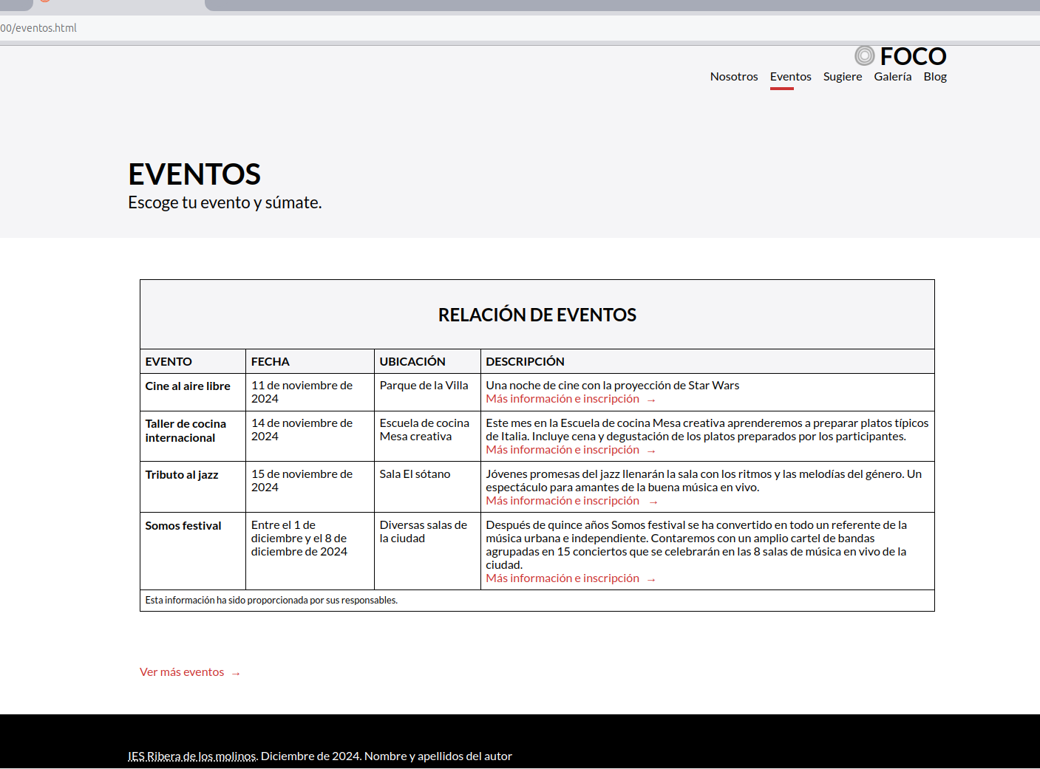

#### Maqueta el titular de cada página y Lema. Tiene fondo gris. Asegúrate de que se extiende a todo el ancho dicho fondo. Pero el contenido y el texto debe estar ajustado tal y como se indica en el punto 3. Tamaño de título 2.5rem. Debe estar centrado verticalmente (como tú veas conveniente).

#### Maqueta la tabla, de manera que los bordes de separación de celdas no sean dobles. Además, el título tiene fondo gris, con texto en negrita y de 1.5rem.

### formulario.html

### 

* 1. Crea el HTML y CSS para la sección siguiente.

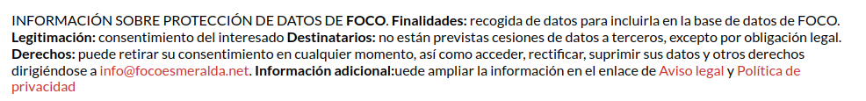

* 1. Crea el checkbox y el botón.

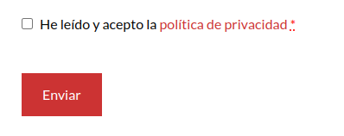

* 1. Utilizando los pseudocódigos :valid e :invalid, maqueta el borde de los elementos para que se ponga de color verde en caso de que sea válido y rojo en caso de que no sea válido el campo.
     1. Haz que todos los campos indicados sean campos requeridos, para que funcione dicha funcion.

### formulario.html. Maquetar formulario

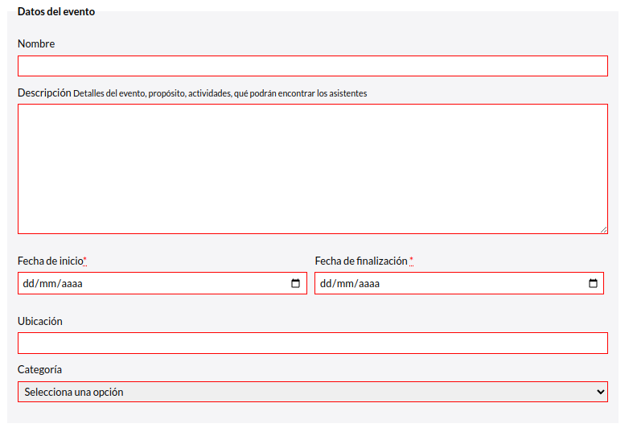

* 1. Para que tenga una apariencia lo más parecida posible a la imagen. Puedes usar el mecanismo que prefieras.

### (1.5) galeria.html

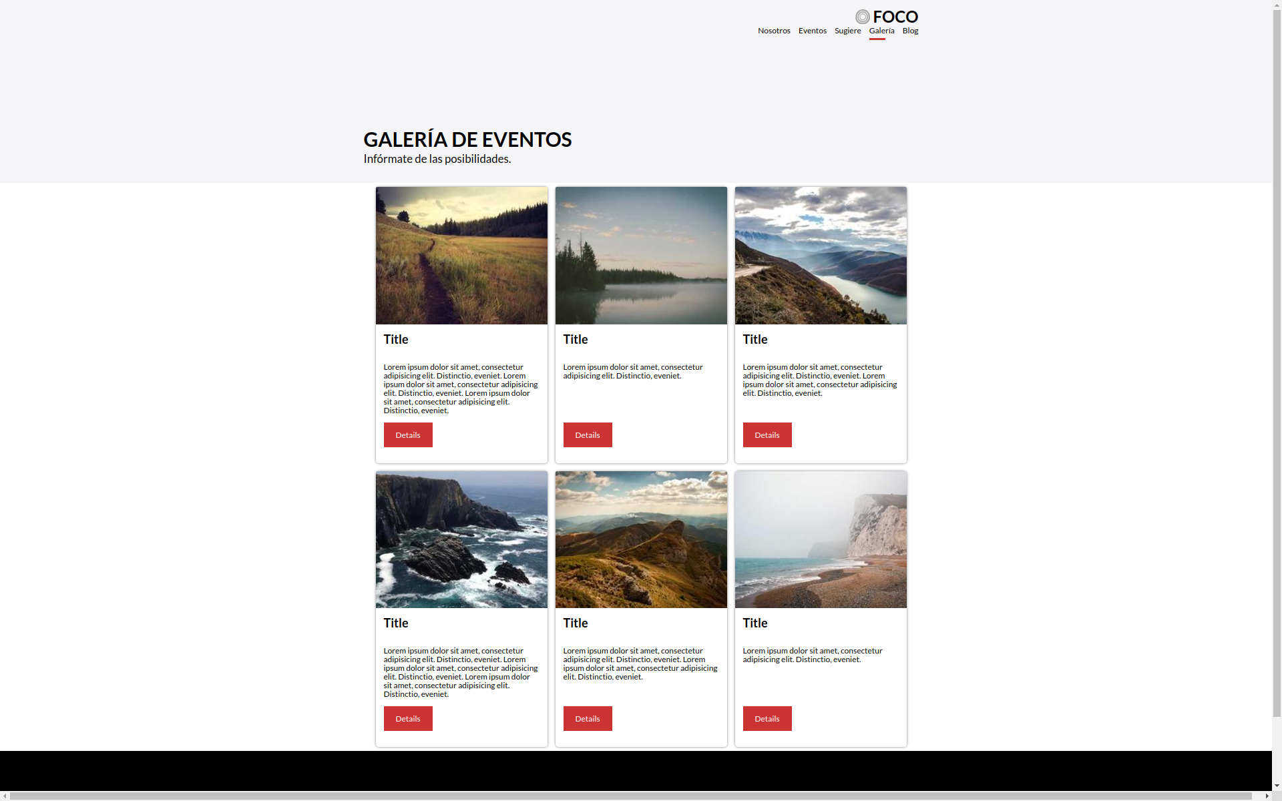

Aprovechando la estructura html que te proporciono, crea el CSS con flexbox para llegar a una estructura como la anterior, donde:

* 1. Todo está estructurado dentro de un contenedor llamado cards que ocupa el 100% de su contenedor.
  2. Cada card tiene un tamaño flex de 350px y está estructurada con flex.
  3. La imagen ocupa el 100% de su contenedor y su borde tiene un radio de 3px en la esquina superior izquierda y en la esquina superior derecha.
  4. Al situarte encima de la imagen, su opacidad caerá a 0.8.

### 

### 

### blog.html

### 

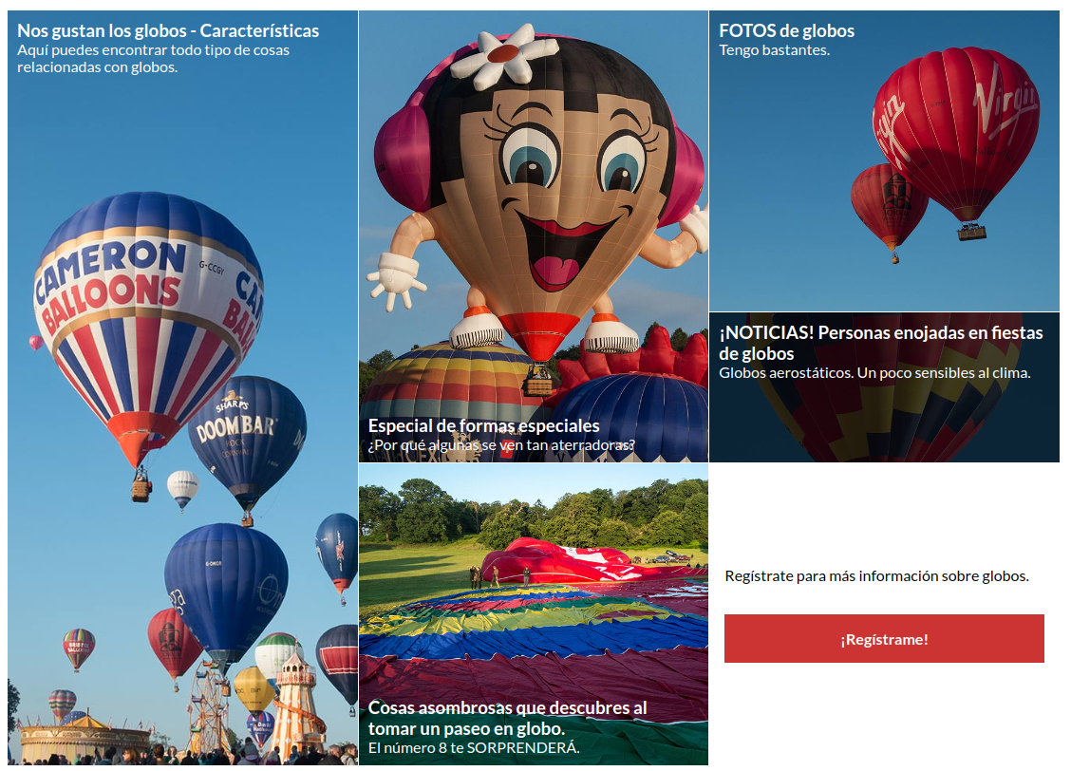

Aprovechando la estructura html que tenemos, para esta sección, crea un sistema grid.

* 1. El sistema grid tendrá que ser como el de la imagen, con las 5 imágenes que encontrarás en la carpeta de imágenes.
  2. La imagen la has de introducir como imagen de fondo.
  3. Crea el sistema de de 3 columnas y 6 filas y encaja cada imagen en la posición tal y como se ve en la imagen.

### blog.html. Media Queries

* 1. Crea media queries para que cuando el tamaño del navegador sea de más de 800px, se vea como está originalmente, mientras que cuando el navegador tenga un tamaño entre 600px y 800 px, se vea como en la imagen siguiente (tendrás que deducir tú el número de columnas y filas, además de posicionar y justificar cada elemento.
  2. Cuando el tamaño sea menor de 600px, debe mostrar una sola columna y 6 filas.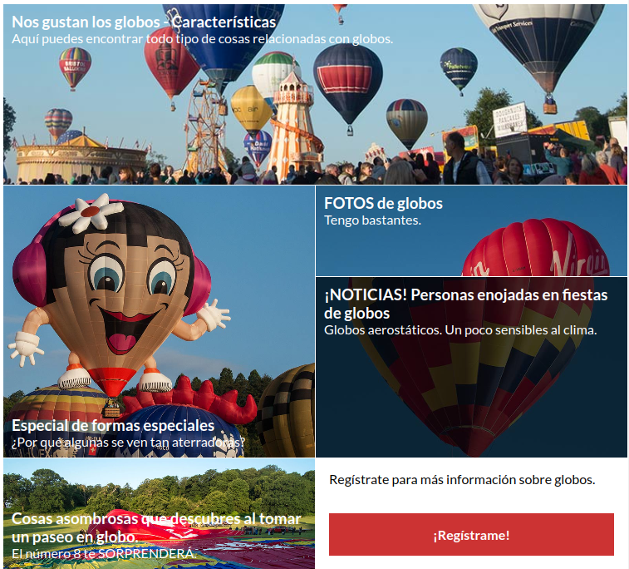

### Extra.

### Opción 1 (0.25 extra) Añadir el logo junto a texto FOCO del encabezado.

### Opción 2 (0.25 extra) Añadir una linea de 32px de ancho y 5 de alto, de color rojo a la página en la que nos encontremos situados. Una forma de hacerlo es usando position absolute…